**第一次作业说明**

**效果图**

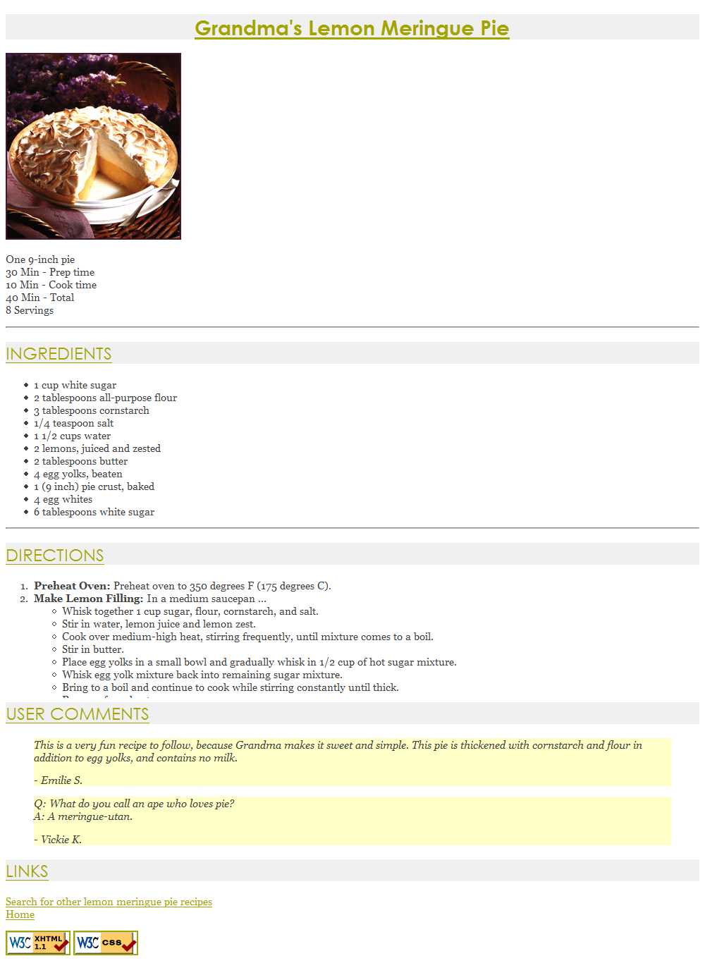 我们研发部初期打算先学前端方面的知识（具体是HTML+CSS ），后期再做教学方向的调整。HTML+CSS 这些入门是很容易的——当然还要你有态度、有努力去学。

第一次作业就是仿上图的网页，恩恩，貌似有点难，加油啊！

**本次作业要用到的知识点：**

*HTML：*

基本的HTML 认识、常用的html 标记和格式（<h1>~<h6>、粗斜体……）、字体标记、文字布局（有序无序列表）、图像、超链接 总之，内容基本上是HTML 那些书里面前6章的内容。

*CSS:*

Div+CSS 布局、span、设置背景色及尺寸、字体设置……

**提示：**

1. HTML代码提示（见图）：

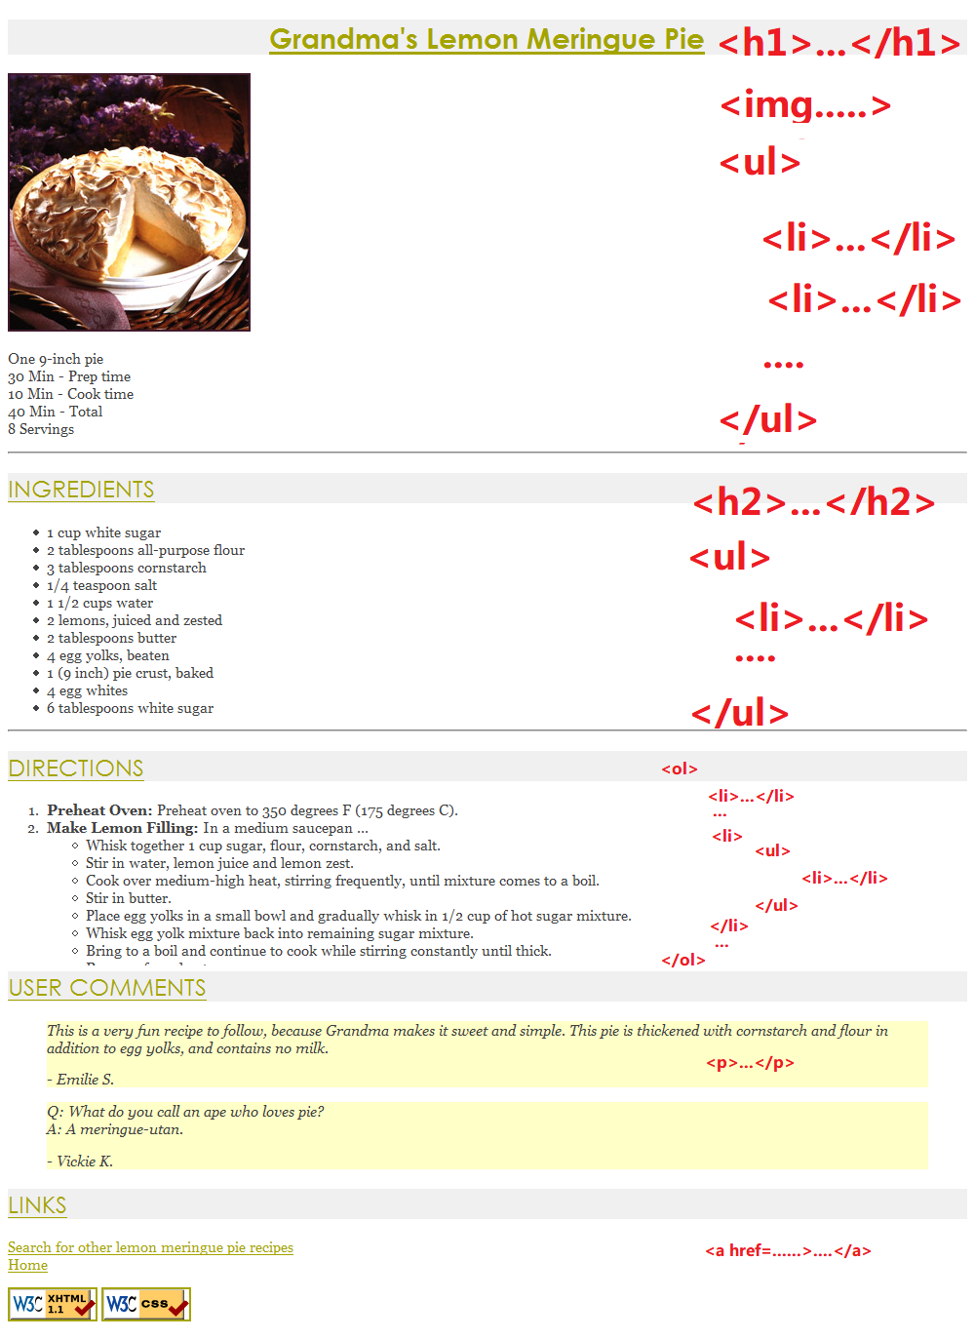

1. 相关颜色代码

INGREDIENTS

标题字体颜色：#A4A400 标题背景颜色：#F0F0F0

该字体为：Century Gothic

This is a very fun recipe to follow, because Grandma makes it sweet and simple. This pie is thickened with cornstarch and flour in addition to egg yolks, and contains no milk.  
- Emilie S.

Q: What do you call an ape who loves pie?  
A: A meringue-utan.  
- Vickie K.

背景色：#FFFFC8

1. 如果感觉偏难，“DIRECTIONS”那部分代码可以不写；
2. 如果感觉难的话，可以不用CSS，而用纯HTML 完成。

第一次作业就要那么多的内容，可能对你们有点难，但，我们部长都是这么过来的。完成的过程更多需要你们多多查阅书籍、上网搜寻资料、求助师兄师姐……

时间预期是两周内完成，到时候我们会开会针对本次作业进行交流。  
Good luck！

——马健辉 2013.10.24